La giornata ecologica.
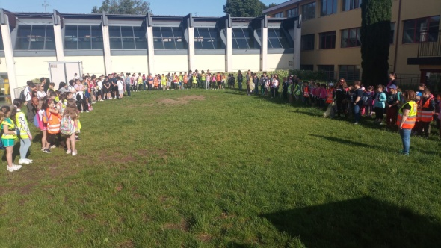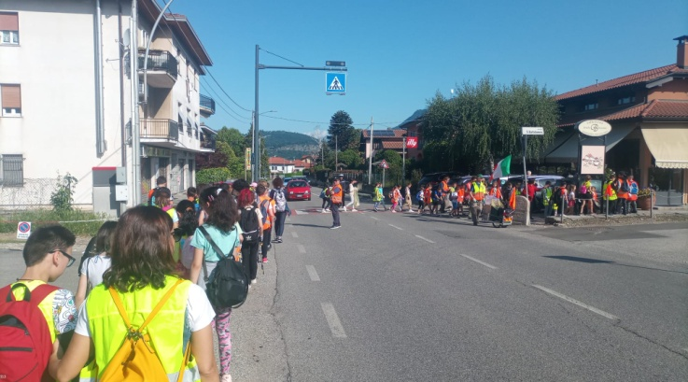
Venerdì 26 maggio si è svolta la giornata ecologica : “Pulire è anche amare e noi puliAMO” che ha coinvolto molte classi delle scuole primarie e secondarie di primo grado dell’Istituto Comprensivo “E. Curti” di Gemonio. Hanno partecipato all’iniziativa anche i membri dell’Associazione “Amo Madre Terra”, la Protezione Civile, i volontari e la polizia locale. L’evento è stato patrocinato dai comuni di Cocquio Trevisago, Cittiglio, Brenta, Gemonio, dall’Istituto Comprensivo “E. Curti”, dalla Comunità Montana e dall’Associazione “Amo Madre Terra”.
L'obiettivo della giornata è stato quello di sensibilizzare gli alunni sulle tematiche ambientali per sviluppare il loro senso di responsabilità civile e di appartenenza verso i paesi dove abitano e studiano.
Le amministrazioni comunali coinvolte e l’Associazione “Amo Madre Terra” hanno espresso grande soddisfazione per la buona riuscita dell’evento; sul territorio erano presenti numerosi bambini e ragazzi che hanno ripulito con entusiasmo e buona volontà strade e angoli dei loro paesi, accompagnati dagli insegnanti e da tanti volontari.

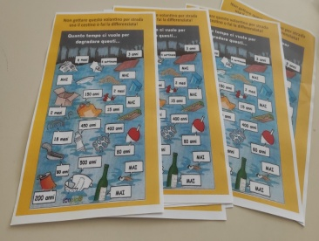
A conclusione della mattinata tutte le classi si sono ritrovate nei plessi per un momento di confronto e di condivisione.
La 'Giornata ecologica' è un'iniziativa importante, un'occasione preziosa per mettere in pratica, anche con piccoli gesti quotidiani, le conoscenze acquisite in aula, ma soprattutto per condividere il grande amore verso la nostra “Madre Terra”.
.

